上海证券交易所培训服务报名系统操作指南

（一）报名步骤
1、注册用户（建议6月8日（周三）前完成）
请通过以下两种方式之一进入报名系统：
（1）https://et.sseinfo.com/ssenewtrain/login.jsp
（2）登录上交所网站http://www.sse.com.cn，点击首页导航栏“服务”—“培训服务”，在网页右上方位置点击“在线报名”。
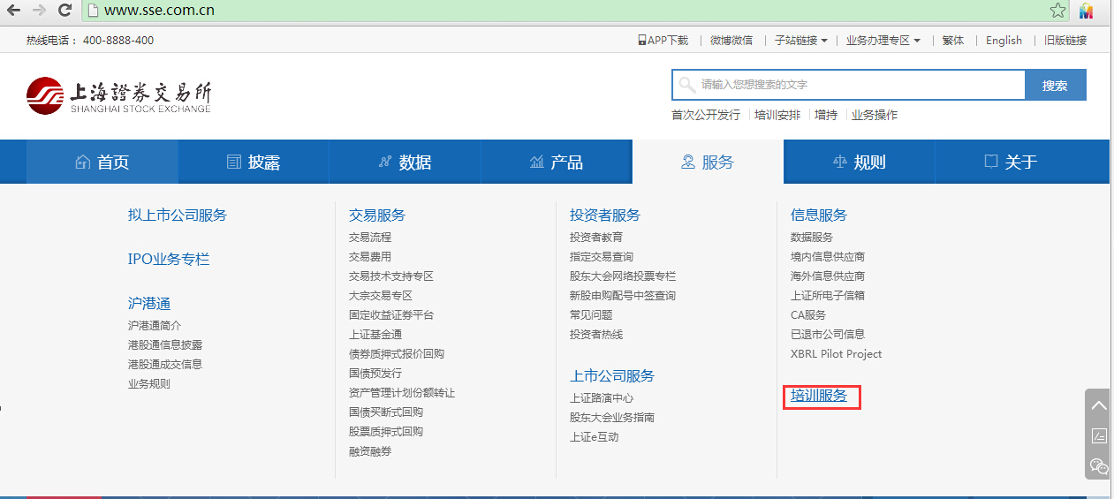

（3）新用户请点击“我要注册”，按页面提示完成注册后，转入培训报名系统。已注册用户直接输入用户名及密码登陆报名系统。
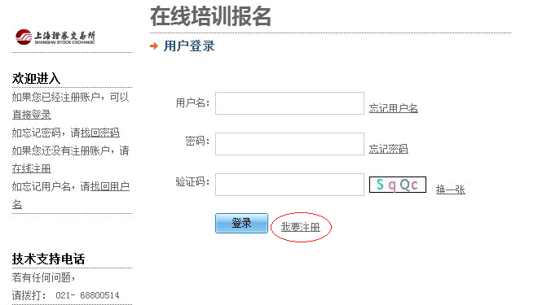

（4）在报名系统中点击页面左侧“培训人员管理”，点击“新建参加培训人员信息”，根据要求填写完成并保存。一个注册账户中可以新建多名培训人员。

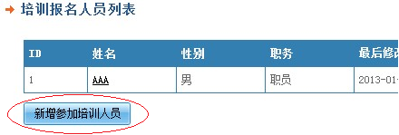
（5）拟上市公司的参会人员请在报名系统中点击页面左侧点击“拟上市企业信息管理”，根据要求填写完成并保存。（*请务必在培训报名开始前完成此项信息填写）

2、在线报名（6月8日（周三）上午9:00开始，额满为止）
（1）登录报名系统，点击页面左侧“培训报名”。
（2）选择要报名的培训班，点击“进入”，然后点击“下一步”，点击“新增参加培训人员”，在弹出页面的“报名人”下拉菜单中选择参加培训的人员。
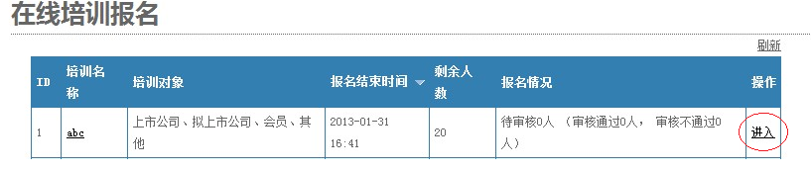
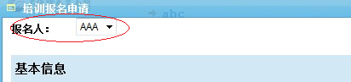

3、报名确认
审核结果将在报名后48小时内以短信方式通知学员，审核期间学员无须电话咨询审核结果。
4、费用缴付（6月15日17:00前完成，逾期将作为报名不成功处理）
（1）审核通过后将收到缴费提醒短信，人员状态变更为审核通过待付款。此时可进行支付操作。请点击支付链接进行支付。
（2）进入到发票页面，填写增值税发票信息表。
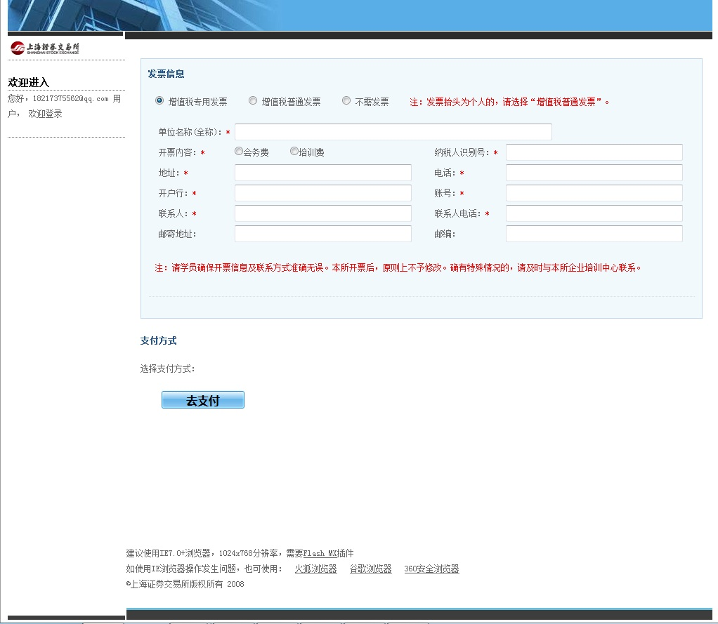
（2.1）除发票抬头为“个人”的填写“增值税普通发票”信息外，其他均需填写“增值税专用发票”信息。
（2.2） 发票修改：培训开始前，可以登录系统进行发票修改。
请学员确保表格中信息准确无误，开票后，原则上不予退换。
（4）如需申请退款，请在6月22日前提交。退款将在培训结束后20个工作日内到账。

（二）注意事项
1、本次培训班报名名额为200人，额满为止。
2、不能全程参加本期培训的学员请勿报名。
3、报名成功后，若因故不能参加，请在6月15日下午17:00之前电话告知上海证券交易所联系人。报名成功后无故不参加培训的学员，将暂停其两期后续培训报名资格。
4、学员报名时所填信息将用于制作学员通讯录（内容包含姓名、单位、职务、联系方式等），请在基本信息中选择公布意愿和内容。
5、技术支持电话: 若有任何问题，请拨打021-68795500 。

